**2018-2019 EĞİTİM VE ÖĞRETİM YILI ALİ FUAT BAŞGİL İMAM HATİP ORTAOKULU 7.SINIFLAR MATEMATİK DERSİ 1.DÖNEM 1.DENEME SINAVI**

**1)**

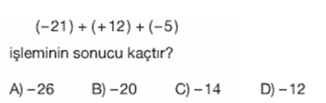

**2)**

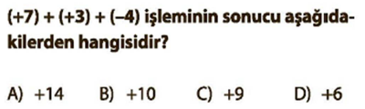

**3)**

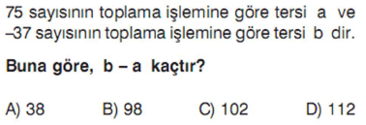

**4)**

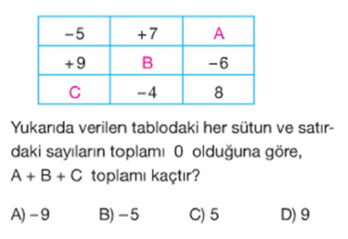

**5)**

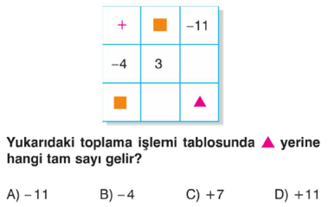

**6)**

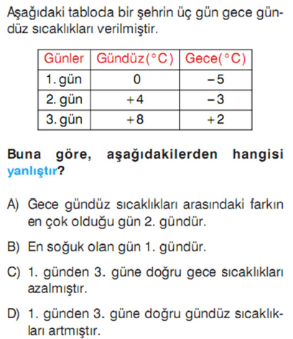

**7)**

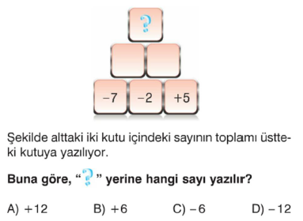

**8)**

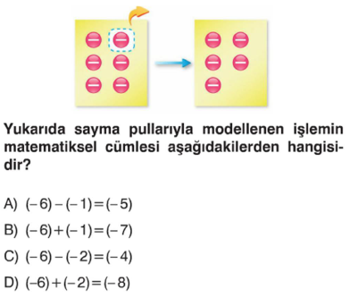

**9)**

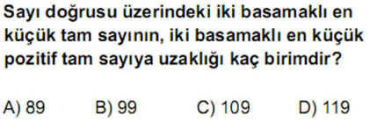

**10)**

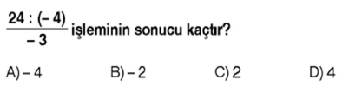

**11)**

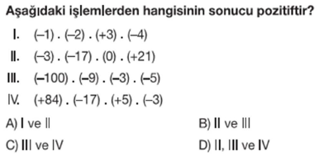

**12)**

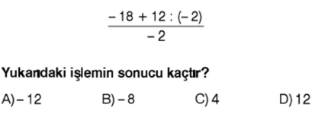

**13)**

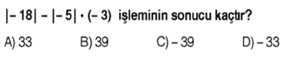

**14)**

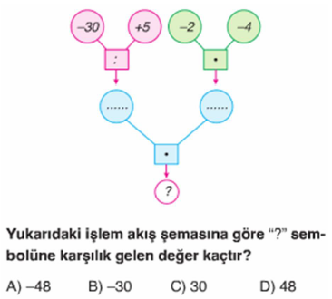

**15)**

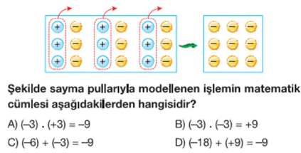

**16)**

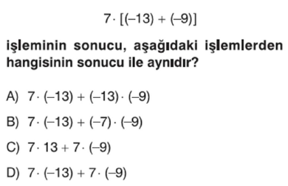

**17)**

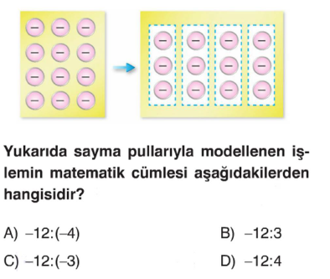

**18)**

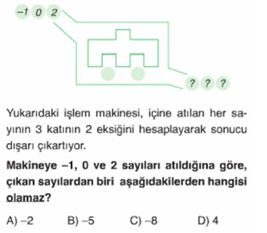

**derskitabicevaplarim.com**

**19)**

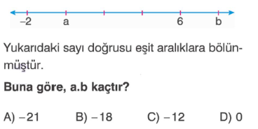

**20)**

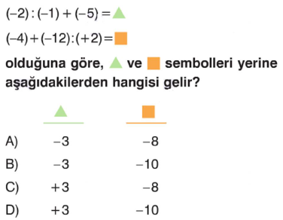

**derskitabicevaplarim.com**

**NOT: Her soru 5 puandır. BAŞARILAR ☺**

**Aykut ÜNAL**